**东南大学**

**《协作通信与网络》**

**实验报告**

**论文题目：AF-DF协作中功率分配对协作网络性能的影响**

**姓名：龙政兴**

**学号：04016535**

**专业班级：040165班**

**学院名称：信息科学与工程学院**

## 一、实验目的

实验工具：Matlab R2015b

实验目的：研究在协作通信网络中，中继采用AD和DF两种协议下，源节点与中继节点的功率分配对协作网络性能的影响。

## 二、实验要求

1.根据研究内容修改程序并完成相应实验结果。

2.进行实验结果的分析和讨论

3.简述实验心得体会及其他。

## 三、实验内容

1.实验原理

（1）协作中继

基本模型：源节点（S）、目的节点（D）、若干中继节点（R）。简单模型：一个中继节点，S-R-D模型。



（2）AF协作方式

AF协作方式也称前向放大、非再生中继。在AF协议下，中继采用模拟处理，不对接受的信号进行解调和解码。而是直接将收到的带有噪声的信号进行模拟处理，然后发送给接收端。

（3）DF协作方式

DF协作方式也称为前向译码，再生中继。在DF协议下，中继要先对接受到的信号进行解调、采样判决、存储、译码等数字处理，然后将处理的数据进行编码调制后在转发，即中继节点接收到信号后先解码然后转发。

（4）协作通信中的功率分配

协作通信中通常采用功率归一化处理中继节点与源节点的功率分配问题，即保证目的节点的信号强度为一。在仿真中表现为：采用协作时S发给D与R的功率均为1/2，R向D发送的功率也为1/2；非协作时，S发送给D的功率则为1。这种在在发送端和中继段进行功率平均分配，在接收端进行最大合并MRC的方法虽然简单，但性能并不是最佳的，且与实际情况不符。

2.实验步骤

分别修改原程序中的POW_S与POW_DIV的值，得到仿真结果图，观察误码率随功率分配变化的变化。

## 四、实验结果

不同功率分配时的仿真结果如下：

（1）源节点与中继节点发射功率均为1/2时

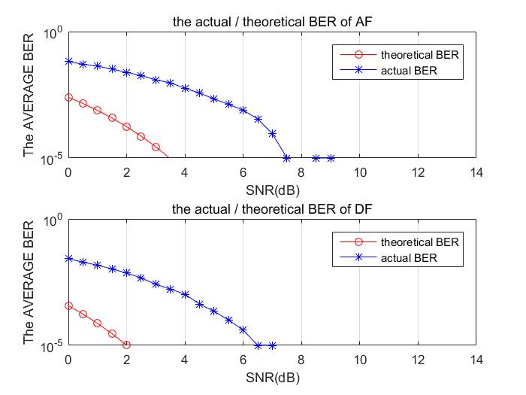

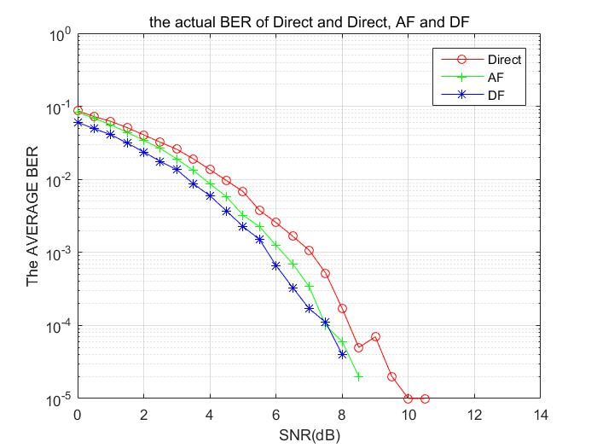

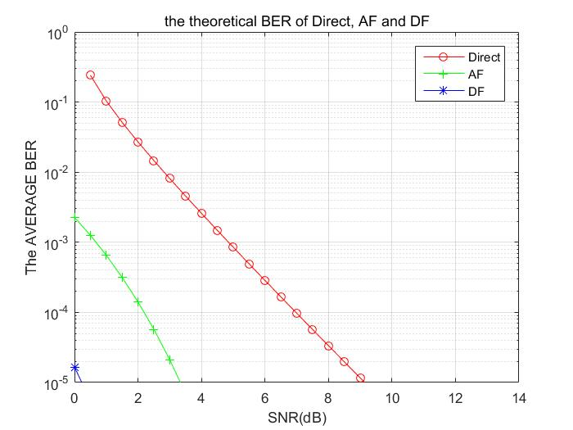

（2）源节点发射功率为0.3，中继节点发射功率为0.7时

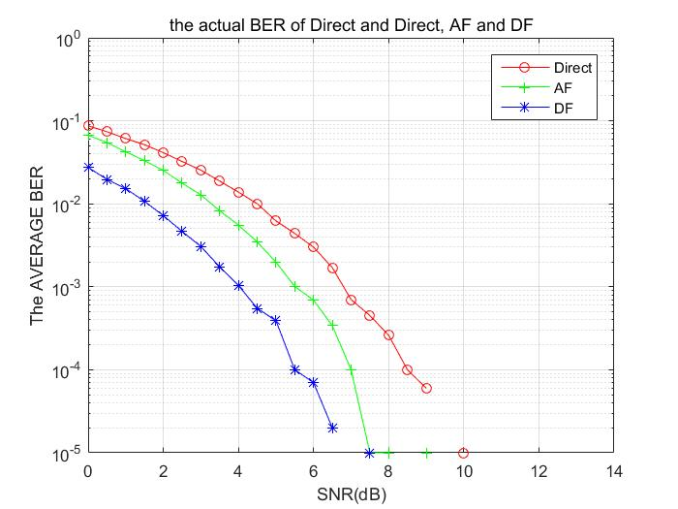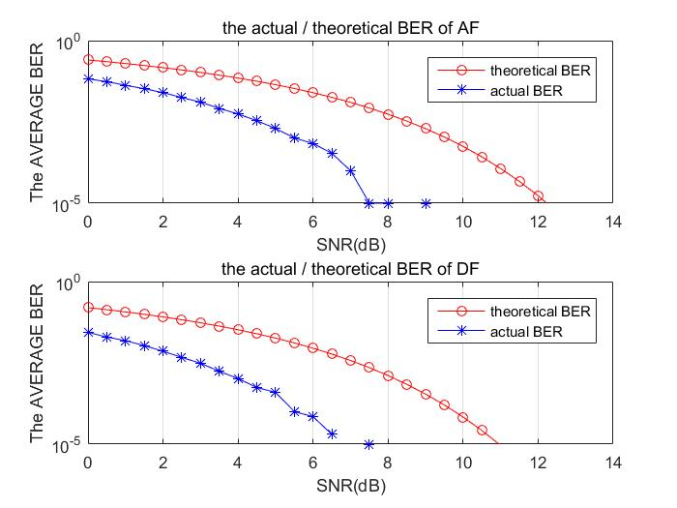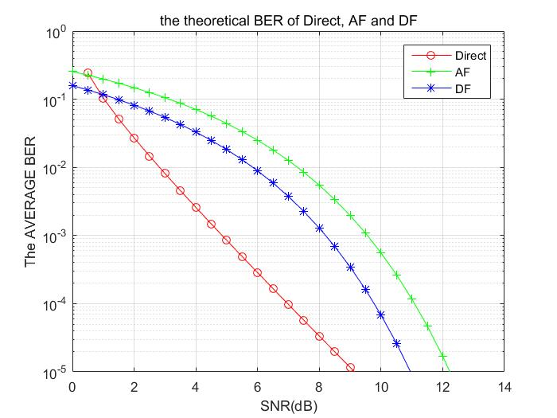

（3）源节点发射功率为0.2，中继节点发射功率为0.8时

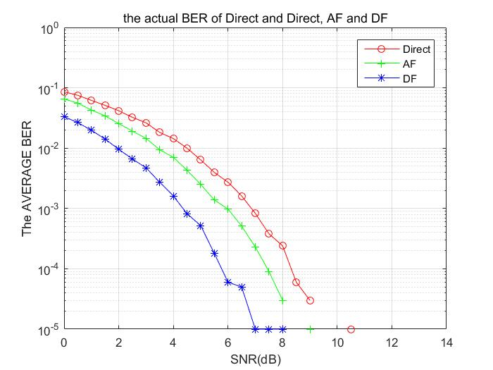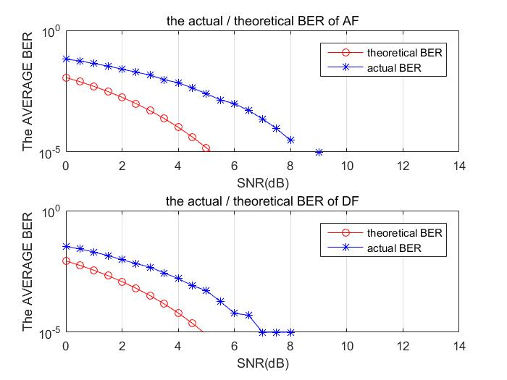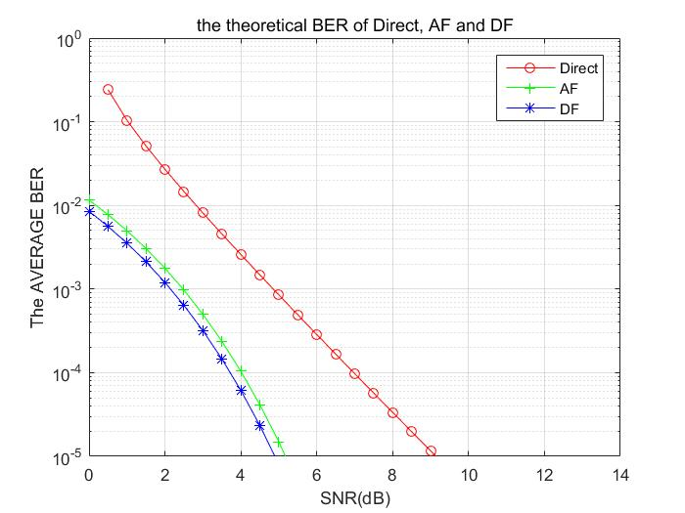

(4)源节点发送功率为0.7，中继节点为0.3时

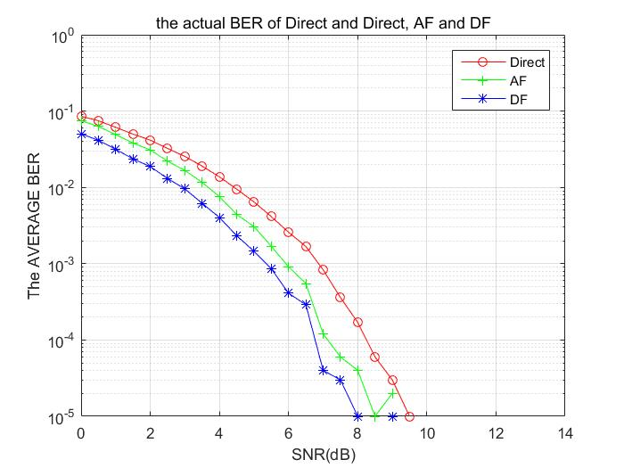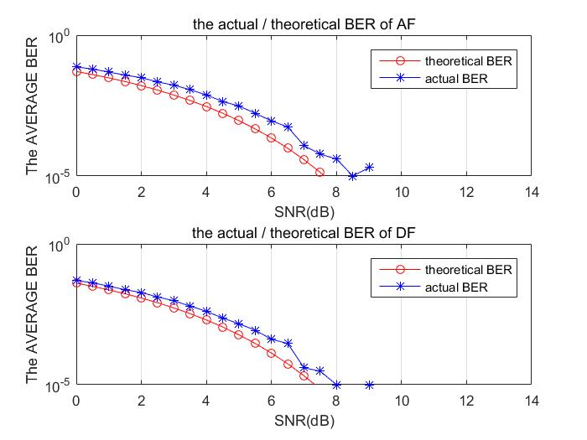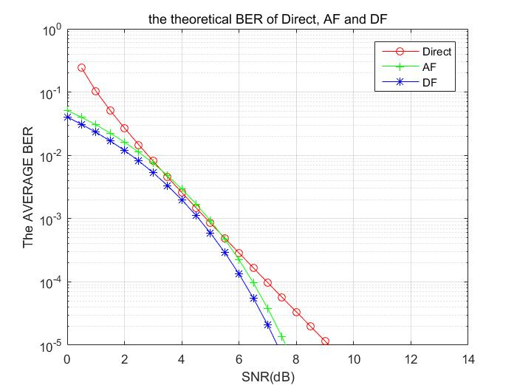

（5）源节点发送功率为0.8，中继节点为0.2时

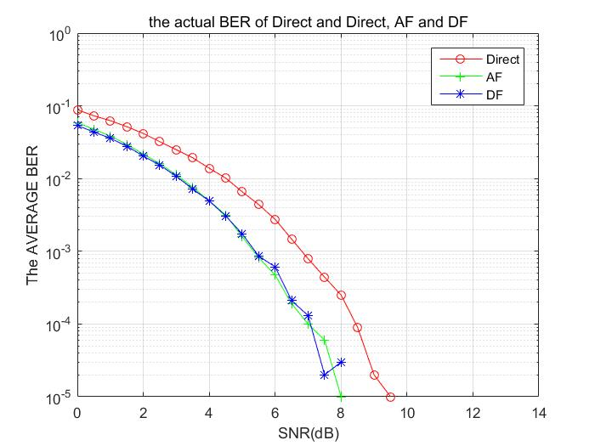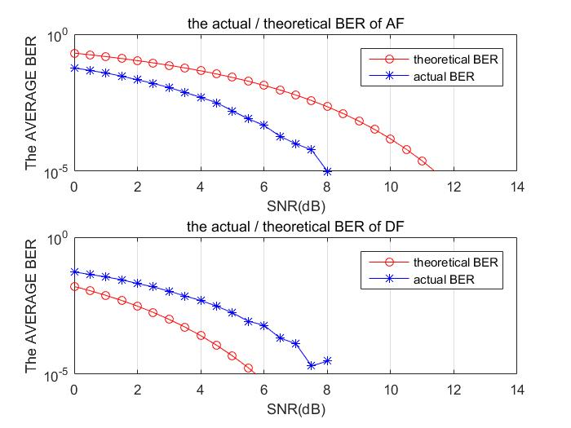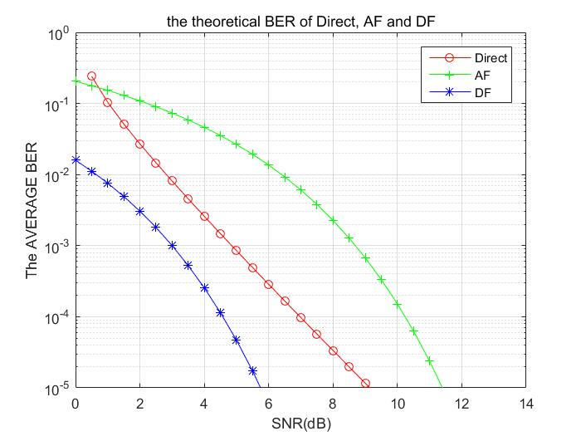

## 五、实验总结

1.

1）从实验仿真结果可知，源节点与中继节点等功率分配时，实际误码率大于理论误码率，DF协作方式性能误码率低于AF协作方式，DF的理论误码率极小。

2）对比源节点与中继节点等功率分配，源节点功率为0.3，中继节点功率为0.7，源节点功率为0.2，功率节点为0.8时的仿真图像可知，当源节点功率减少，中继节点功率增加时，AF与DF的理论误码率都有较明显的下降。

3）对比源节点与中继节点等功率分配，源节点功率为0.7，中继节点功率为0.3，源节点功率为0.8，中继节点功率为0.2时的仿真图像可知，随着源节点功率增加，中继节点功率减少，AF与DF的理论误码率都会增加。且会逐渐超过无协作时的误码率。

4)随着源节点功率增加，AF的误码率的变换会逐渐变小，可以发现功率分配的变化对DF的影响较大。

2.通过这次实验，我加深了对AF-DF协作技术原理的理解，并通过相关代码的学习，对AF-DF协作技术的实现有了更进一步的认识。